**Муниципальное бюджетное общеобразовательное учреждение лицей № 64 города Краснодара**

**Скорченко Татьяна Анатольевна,зам директора по УВР, учитель физкультуры высшей квалификационной категории МБОУ лицей №64 г.Краснодар**

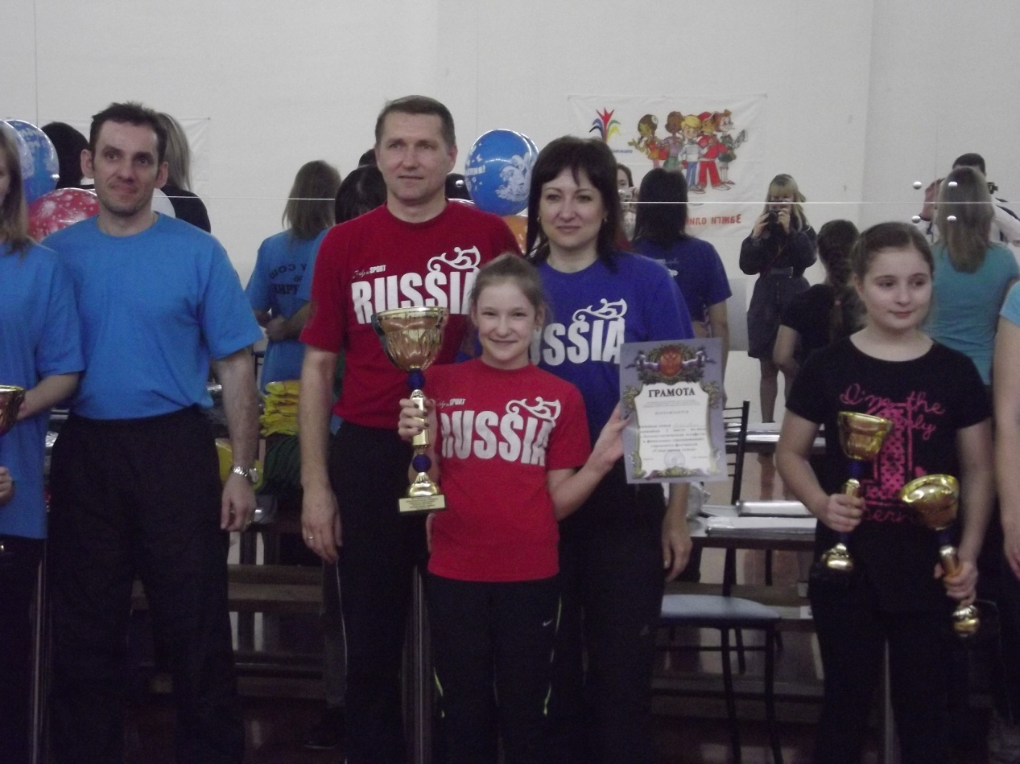**Участник конкурса «Я организую проектную деятельность учащихся»**

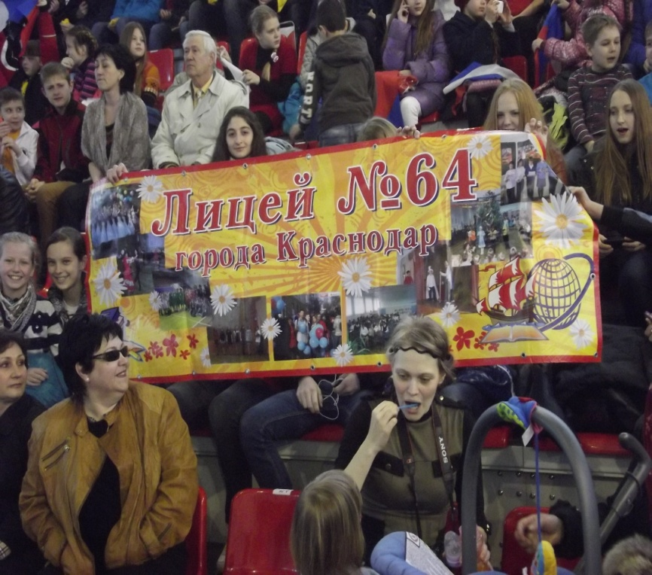

**«Папа, мама, я – здоровая семья»**

|  |  |
| --- | --- |
|  | **Участники проекта –**  **родители и учащиеся**  **МБОУ лицея № 64**  **Руководитель проекта –**  **Зам директора по УВР**  **Скорченко Т.А.** |

**Краснодар**

**2013**

**Цели проекта:**

* Пропаганда здорового образа жизни среди учащихся и родителей;
* Повышение интереса к физическому совершенствованию своего организма;
* Организация досуга детей и родителей в каникулярный период;
* Повышение спортивной активности жителей микрорайона;

**Задачи проекта:**

* развитие системы физического воспитания учащихся;
* развитие физических качеств учащихся, умений общаться в коллективе;
* создание условий для проведения занятий с учащимися и родителями в каникулярный период;
* оздоровление микроклимата в семье;
* пропаганда здорового образа жизни среди детей и родителей;
* обеспечение сотрудничества семьи и школы в деле физического воспитания учащихся;
* обеспечение материально-технической базы для реализации проекта.

**Участники проекта являются:**

* Учащиеся и их родители с 1-5 классов МБОУ лицея № 64
* Руководитель проекта – зам директора по УВР Скорченко Т.А.
* Консультанты проекта учителя физкультуры: Пугачев А.Б.; Качан А.Ф. Гарькуша А.А., Филонова М.П.
* Попечительский совет: Председатель Управляющего совета МОУ лицея № 64 Гелуненко Т.В., директор лицея Карлова С.П.
* Группа родительской поддержки.

**Этапы реализации проекта:**

1 – мотивационный этап ( июль - август 2013 г.)

2 – подготовительный (планирующий) этап (сентябрь-октябрь 2013 г.)

3 – этап реализации проекта (ноябрь, январь, март 2013 г.)

4 – рефлексивно – оценочный этап (апрель 2013 г.)

**Условия реализации проекта:**

Осуществление проекта облегчается тем, что в лицее

* реализуется Программа физического воспитания учащихся «Здоровье»;
* активно работают секции педагогов дополнительного образования и тренеры спортивных школ;
* ежегодно организуется работа с родителями и учащимися по физическому развитию в семье.
* организуются игры и развлечения на спортивной площадке в вечернее время;
* Организуются походы выходного дня и туристические походы, привлекая к сотрудничеству родителей.

**Ресурсы проекта** делятся на кадровые, материальные, финансовые и информационные.

**Кадровые ресурсы –** руководитель проекта - Скорченко Т.А.; консультанты проекта – Качан А.Ф.; Пугачев А.Б.; Гарькуша А.А.; Филонова М.П.

**Материальные ресурсы:**

Участники проекта свободно пользуются имуществом лицея: имеют доступ в спортзалы (в свободное от занятий время): игровой, гимнастический, актовый зал и библиотеку лицея.

**Финансовые ресурсы:** бюджет Регионального и Муниципального образования, согласованные с директором лицея Карловой С.П..

**Информационные ресурсы:**

Сайт лицея № 64 - [www.school64.edu.ru](http://www.school64.edu.ru). - и другие Интернет-ресурсы.

Газета лицея «Переменка» тиражом 900 экземпляров.

**Деятельность по реализации проекта:**

|  |  |  |  |
| --- | --- | --- | --- |
| **Этап проекта** | **Основные задачи** | **Формы и содержание работы** | **Ответственные за реализацию** |
| **Мотивационный этап (июль-август – 2013 г.)** | Постановка проблемы. Создание положительного мотивационного настроя. Определение форм и методов работы в летний период для реализации проекта. | Беседа, опрос, учащихся и родителей о занятости детей в летний период. Спортивные мероприятия в режиме дня: зарядка, занятия спортивной направленности по интересам, соревнования.  Беседа о ЗОЖ и привлечении детей к самостоятельным занятиям спортивной направленности. Изучение литературы о влиянии физических упражнений на здоровье и формирование телосложения.  Получение поддержки проекта со стороны администрации лицея, родителей.  Изучение методической литературы, Интернет-ресурсов, консультации со специалистами. | Скорченко Т.А.  Пугачев А.Б.  Качан А.Ф.  Гарькуша А.А. |
| **Подготовительный (планирующий) этап (сентябрь – октябрь 2013 г.)** | Определение цели проекта, задачи, выработка плана действий, установление критериев оценки результата и процесса, согласовываются способы совместной деятельности.  . | Проводится выбор желающих семей для участия в проекте.  Изучаются виды соревновательной деятельности, проводятся  беседы по пропаганде здорового образа жизни, назначаются тренировочные дни. | Классные руководители, учителя физкультуры.  Совет спортивного клуба «Мустанг». |
| **Этап реализации проекта (спортивно-оздоровительный)** (ноябрь 2013, январь, март 2014г.) | Проводится отборочные соревнования по видам спортивной деятельности , определение самой сильной и ловкой семьи. (ноябрь)  Подготовка семей к финальному этапу соревнований. Финальный этап соревнований (январь)  Подготовка к окружному этапу соревнований. Окружной этап соревнований(март) | Организация досуга детей и родителей в вечернее время. Проведение спортивных мероприятий по интересам, Участие в спортивных праздниках семьи. Тренировочные занятия, подготовка физическая и психологическая к соревновательной деятельности. | Качан А.Ф.  Скорченко Т.А.  Пугачев А.Б.  Филонова М.П.  Гарькуша А.А. |
| **Рефлексивно-оценочный этап**  **(апрель 2014г.)** | Презентация (защита проекта). | Коллективное обсуждение проекта. Оценка и самооценка результатов деятельности самой дружной и спортивной семьи лицея.  Музыкально-литературная композиция. Мультимедийная презентация.  Стенд Спортивно-массовая работа в школе: работа с родителями.  Публикация. | Скорченко Т.А.  . |

**Критерии результативности проекта**

* Оздоровление учащихся и родителей средствами физической культуры.
* Овладение учащимися и их родителями различными приемами проведения занятий спортивной направленностью.
* Приобщение учащихся и их родителей к регулярным занятиям физическими упражнениями и соблюдением ЗОЖ.
* Активному участию в спортивных мероприятиях.
* Положительная внешняя экспертиза (отзывы о проекте). Для оценки проектной деятельности используются результаты опросов учащихся, отзывы родителей.

**Положение**

О проведении фестиваля « Папа, мама, я – здоровая семья»

**I.Цели и задачи:**

1. Пропаганда здорового образа жизни среди родителей и детей.

2.Повышение интереса к физическому совершенствованию своего организма в семье.

**II.Время и место проведения:**

Соревнования провести поэтапно – 1 тур- отборочный ноябрь 2013г., 2 тур- полуфинал январь 2014г., 3 тур- финал март 2014г. в спортзале МБОУ лицея №64.

**III.Руководство соревнований:**

Руководство соревнований возлагается на учителей: физкультуры, главного судью соревнований Скорченко Т.А.

**IV Участники соревнований.**

В соревнованиях участвуют семьи, (мама и папа находящиеся в браке) от 1-5 классов.

**V Программа соревнований:**

Семьи участвуют в следующих соревнованиях:

1. Эстафеты с элементами футбола, баскетбола, волейбола.

2. Дартс.

3. Волейбол пляжным мячом.

4. Папа выполняет 1мин (набивание футбольного мяча).

5. Мама выполняет 1мин (прыжки на скакалке).

6. Ребенок выполняет 1мин (набивание теннисной ракеткой шарика).

7. Бадминтон (вся семья).

***VI.Победители соревнований:***

Подведение итогов соревнований проводится в каждом конкурсе. Команды победители награждаются по сумме всех эстафет грамотами.

Председатель спортклуба «Мустанг» Скорченко Т.А.